NO TENGO QUE ENTERARME DE TODO, NI EXIGIR RESPUESTAS
Durante el día pasan a mi alrededor muchas cosas. Aquellas que me deben interesar me las dicen los mayores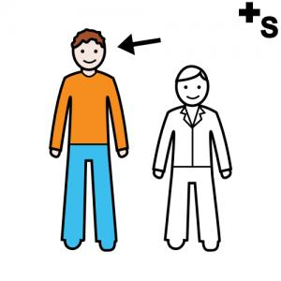. Si no me informan es que no son necesarias o interesantes para mí y no debo preguntar por ellas.
Por ejemplo si una persona dice que ha ido al médico y no me da más explicaciones no debo preguntar para qué ha ido.
Por otra parte los niños debemos obedecer a los mayores y nunca mandar. Podemos opinar si nos preguntan, pero no exigir, porque los mayores son los que toman decisiones y nos dicen lo que nos conviene.
Hoy he aprendido a no enterarme de todo, ni exigir respuestas y eso está bien.
Para recordar bien por qué debo hacerlo puedo leerme de vez en cuando la siguiente lista y repetirme las siguientes palabras: “No tengo que enterarme de todo ni exigir respuestas”:
- Para ser más feliz.
- Para agradar a los demás.
- Para tener un ambiente más relajado.

